**Zevenaar (Oud) - Havezate Camphuysen (GLD) [Internet-web-browser.svg](http://nl.wikipedia.org/wiki/Bestand:Internet-web-browser.svg)**[**51° 54' 29" N 6° 6' 12" E**](http://www.nsesoftware.nl/wiki/maps.asp?params=51_54_28.51_N_6_6_11.56_E_zoom:18_type:landmark&pagename=Havezate_Camphuysen)

* [Havezate](http://nl.wikipedia.org/wiki/Havezate) Camphuysen is een landgoed in het Nederlandse dorp [Oud Zevenaar](http://nl.wikipedia.org/wiki/Oud_Zevenaar),
* [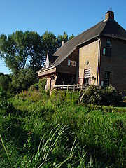](http://nl.wikipedia.org/wiki/Bestand:Oud-Zevenaar_(Gld-NL)_Havezate_Camphuysen.JPG)gesticht waarschijnlijk in de 14e eeuw door de Familie Van Camphuysen, die het landgoed tot in de 16e eeuw in bezit hadden;
* daarna ging het over op de familie Van Heerde en in 1815 kwam het in bezit van de familie de Nerée, die de [havezate](http://nl.wikipedia.org/wiki/Havezate) nog steeds bewoont.
* [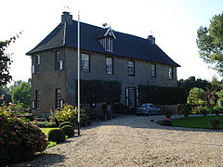](http://nl.wikipedia.org/wiki/Bestand:Oud-Zevenaar_(Gld,_NL)_Havezate_Camphuysen.JPG)Het kasteel en het landgoed zijn niet voor publiek toegankelijk.
* Het kasteel is omgeven door een slotgracht.
* Het kasteelgebouw bevat nog laatgotische bouwelementen.
* De oudste delen van de fundamenten stammen uit de 14e eeuw. De meeste van de muren dateren nog van de 16e eeuw.
* In het gebouw zijn enige oude kelders met tongewelven. Een houten wenteltrap draagt het jaartal 1662.
* Vroeger vergaderde het polderbestuur van de [Babberichse](http://nl.wikipedia.org/wiki/Babberich) polder in de zogenaamde *polderkamer*.
* In deze kamer bevindt zich het alliantiewapen van Palick van Heerde en Sophia van Keppel, die in 1773 hier trouwden.